Equilibrio su un piano inclinato

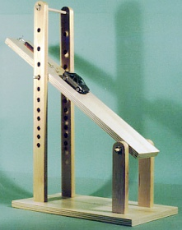 | 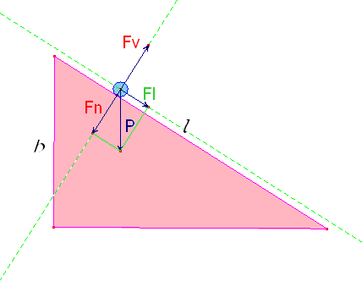

Consideriamo su un piano inclinato di altezza h e lunghezza l, un corpo di massa m. Le forze, agenti su di esso sono il suo peso P = mg diretto verticalmente verso il basso e R la reazione vincolare del piano inclinato diretta perpendicolarmente al piano inclinato.
Da cosa dipende la forza che riesce a mantenere in equilibrio il corpo?
Posso accorgermi che
Più il corpo (P) è pesante, maggiore è la forza (F) che occorre per tenerlo in equilibrio;
Più è alto (h) lo scivolo, a parità di P, maggiore è la forza (F);
Più è lungo (l) lo scivolo, a parità di h e P, minore è la forza (Fp) che occorre per tenere in equilibrio il corpo.
Scomponendo la forza peso lungo le direzioni parallela e perpendicolare al piano inclinato si può ricavare che la risultante sul corpo è, in assenza di attrito, Ph/l
Scuola: Istituto Superiore Majorana
Disciplina: Fisica
Parole chiave:
Ordine di scuola: scuola superiore

